
Avenida Pasteur, 404, Segundo andar - Bairro Urca, Rio de Janeiro/RJ, CEP 22290-255
Telefone: e Fax: @fax_unidade@ - https://www.sgb.gov.br

PLANO DE TRABALHO - CONVÊNIOS/AJUSTES
Processo nº 48032.000019/2025-71
Termo de Execução Descentralizada - TED nº 044/2025
1
. DADOS CADASTRAIS DA UNIDADE DESCENTRALIZADORA
1
.
Unidade Descentralizadora e Responsável
Nome do órgão ou entidade descentralizadora:
Pesquisa de Recursos Minerais (CPRM/SGB)
Companhia de
Nome da autoridade competente:

Inácio Cavalcante Melo Neto
Número do CPF: ***.768.403-**
Nome da autoridade competente:

Alice Silva de Castilho
Número do CPF: ***.101.7**-*5
Nome
da
Secretaria/Departamento/Unidade
Responsável
pelo
acompanhamento
da
execução
do
objeto
do TED:
Departamento de Hidrologia (DEHID)

2
.
UG SIAFI
Número
e
Nome
da
Unidade
Gestora

-
UG
que
descentralizará
o
crédito:
495001/29208

-

Companhia
de
Pesquisa de Recursos Minerais (CPRM/SGB)

Número
e
Nome
da
Unidade
Gestora
-

UG
Responsável
pelo
acompanhamento
da
execução
do
objeto
do TED:
Escritório Rio de Janeiro
495130 -
. DADOS CADASTRAIS DA UNIDADE DESCENTRALIZADA
2
.
1
Unidade Descentralizada e Responsável
Nome do órgão ou entidade descentralizada:
Universidade Federal de Santa Catarina (UFSC)
Nome da autoridade competente:
Irineu Manoel de Souza
Número do CPF:
216.***.***-34
Nome da Secretaria/Departamento/Unidade Responsável pela execução do objeto do TED:
UFSC
2
.
UG SIAFI
Número e Nome da Unidade Gestora - UG que receberá o crédito:
153163 -
UFSC
Número e Nome da Unidade Gestora - UG Responsável pela execução do objeto do TED:
153163
– UFSC
3
. OBJETO:
Desenvolvimento de novas bases técnicas e aprimoramento de Sistema de Alerta de níveis e vazões para a bacia
Amazônica.
4
. DESCRIÇÃO DAS AÇÕES E METAS A SEREM DESENVOLVIDAS NO ÂMBITO DO TED
:

O presente Termo de Execução Descentralizada prevê o desenvolvimento dos seguintes produtos: (i) Desenvolver e validar produtos de chuva observada específicos para a Amazônia, combinando dados de diferentes fontes, incluindo redes hidrometeorológicas e satélites; (ii) Preparar e calibrar modelos baseados em dados e inteligência artificial, adaptados às características hidrológicas da Bacia Amazônica; (iii) Refinar a modelagem em escala de bacias específicas, como Madeira, Solimões, Tapajós e Amazonas, comparando os resultados com modelos operacionais do SGB. Abaixo estão descritas as metas e ações para obtenção dos produtos supracitados.
Desenvolvimento e teste de um produto de chuva observado adaptado para a condição amazônica. Desenvolver um produto de chuva em escala horária/diária que mescle dados observados da rede hidrometeorológica nacional (ANA e INMET) e estimativas de chuva dos produtos Early Run IMERG (NASA) e PDIRnow (CHRS- UCIrvine).
Preparar e calibrar modelos hidrológicos e de inteligência artificial para previsão de níveis e vazões nos pontos definidos.
Testar previsões diárias a semanais para secas (2022-2024) e cheias (2021), utilizando dados observados e previstos de precipitação diária.
Testar previsões subsazonais a sazonais para secas (2022-2024) e cheias (2021), utilizando dados de chuva previstas pelos produtos disponíveis por institutos de meteorologia do Brasil (mantidos por INPE / INMET / FUNCEME) além daqueles disponíveis no API do Climate Data Store mantido pelo Programa Copernicus da União Europeia (Earth Observation Programme of the European Union https://cds.climate.copernicus.eu/api/v2): ECMWF-SEAS5; ECCC-CANSIPS-IC3; DWD-GCFSV2.1; CMCCSPSV3.5; METEOFRANCE-SYSTEM8; NCEP-CFSV2; UKMO-GLOSEA601.
Transferência operacional dos produtos para o SGB-CPRM dos produtos e publicação de conhecimentos para a sociedade.
Cursos de capacitação e aperfeiçoamento que serão realizados ao longo do projeto, ministrados pela equipe deste projeto para a equipe do SGB, além de participantes convidados a serem definidos pelo SGB.
O presente termo prevê a aquisição de equipamentos de informática, sendo um cluster e 5 workstations de alto desempenho. Dois computadores de alto desempenho deverão ser transferidos para a CPRM. Os demais equipamentos de informática permanecerão na UFSC.
5. JUSTIFICATIVA E MOTIVAÇÃO PARA CELEBRAÇÃO DO TED:
O Serviço Geológico do Brasil (SGB) opera atualmente cinco sistemas de alerta para eventos hidrológicos críticos na região norte do País, abrangendo as bacias dos rios Acre, Madeira, Amazonas, Branco e Xingu, beneficiando diretamente 13 municípios e uma população superior a 3,3 milhões de pessoas. Durante o evento climático extremo que atingiu a região em 2024, esses cinco sistemas foram responsáveis pelo envio de boletins de alerta com previsões hidrológicas, os quais subsidiaram a tomada de decisão pelos órgãos competentes nas referidas regiões.
A necessidade de expansão das áreas atendidas com previsões hidrológicas, bem como a implementação de melhorias nos modelos de previsão utilizados pelos cinco sistemas, requer mão de obra altamente especializada, que não está disponível em quantidade suficiente no quadro de funcionários do SGB. Nesse sentido, o presente Termo de Execução Descentralizada visa o desenvolvimento de produtos de previsão necessários para viabilizar a expansão dos sistemas e aumentar a robustez dos produtos atualmente disponibilizados à sociedade.
6. SUBDESCENTRALIZAÇÃO
A Unidade Descentralizadora autoriza a subdescentralização para outro órgão ou entidade da administração pública federal?
( ) Sim
( X ) Não
7. FORMAS POSSÍVEIS DE EXECUÇÃO DOS CRÉDITOS ORÇAMENTÁRIOS:
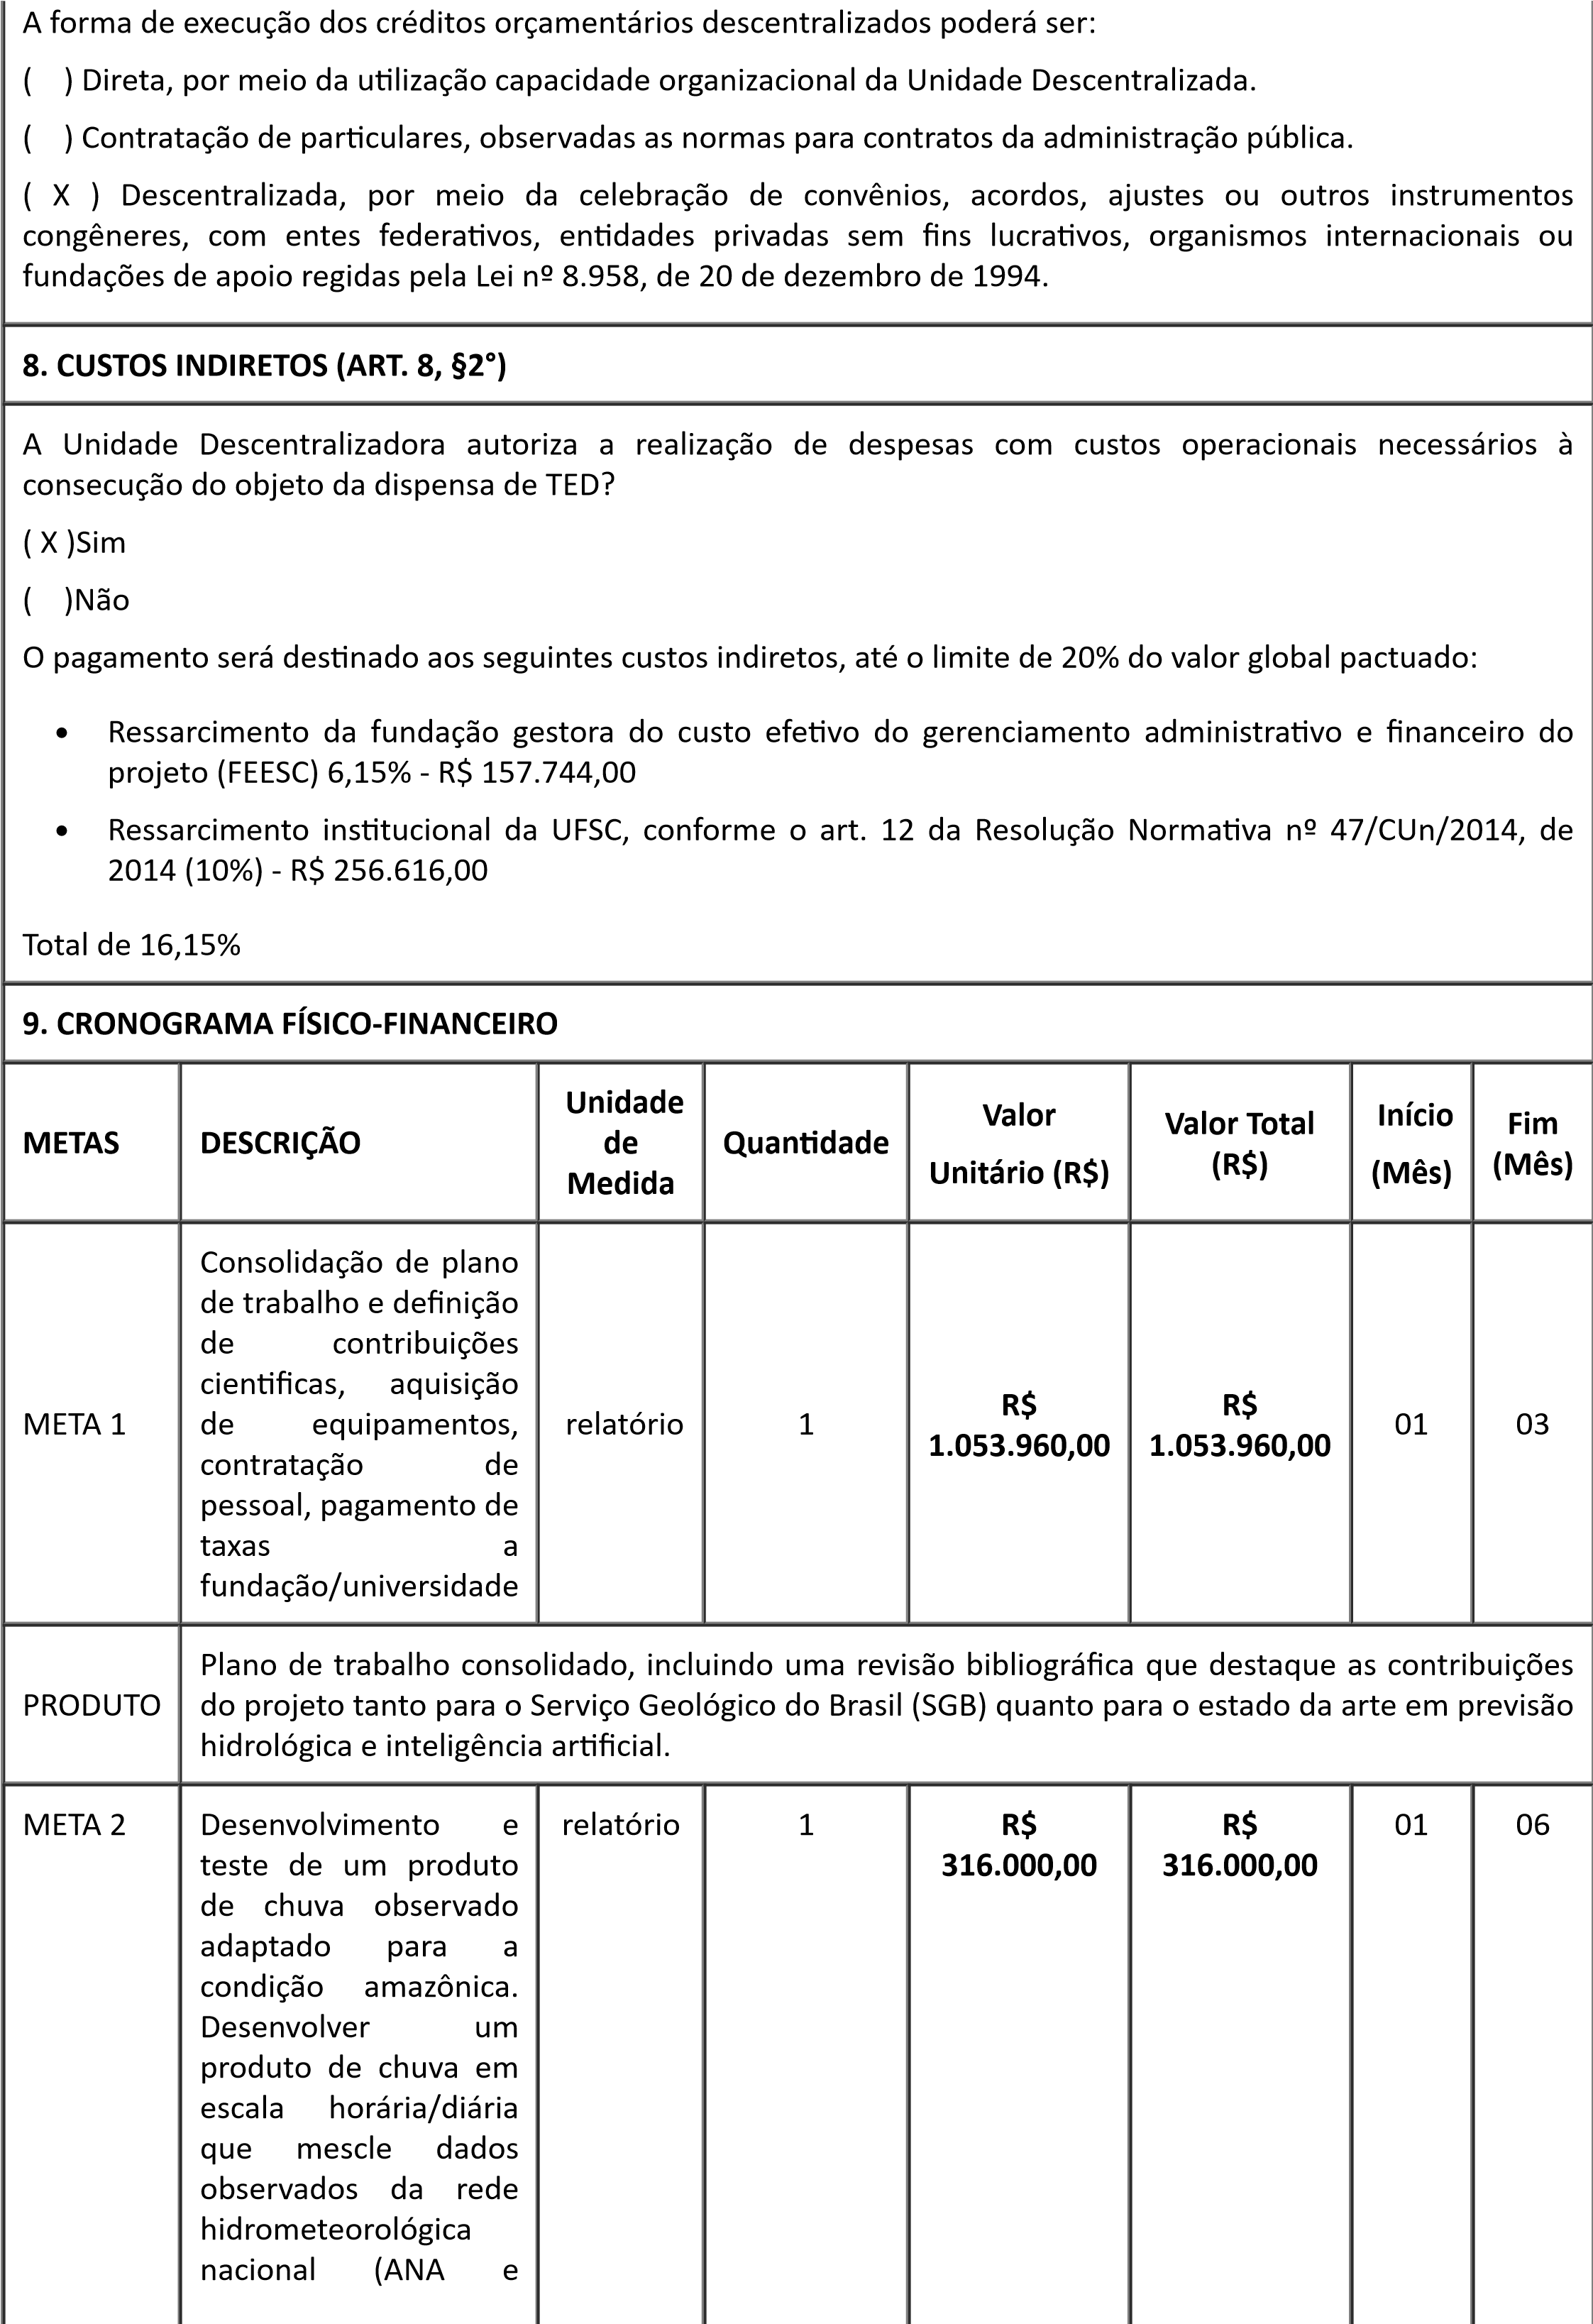
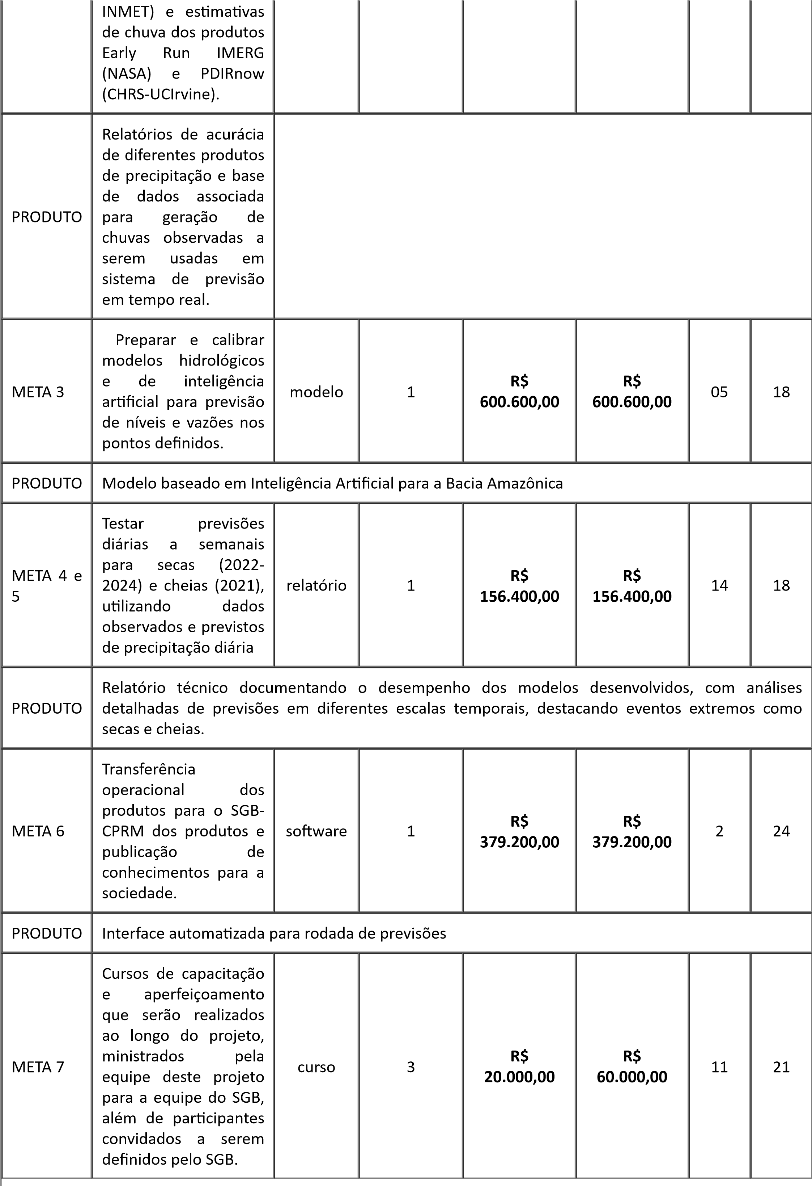
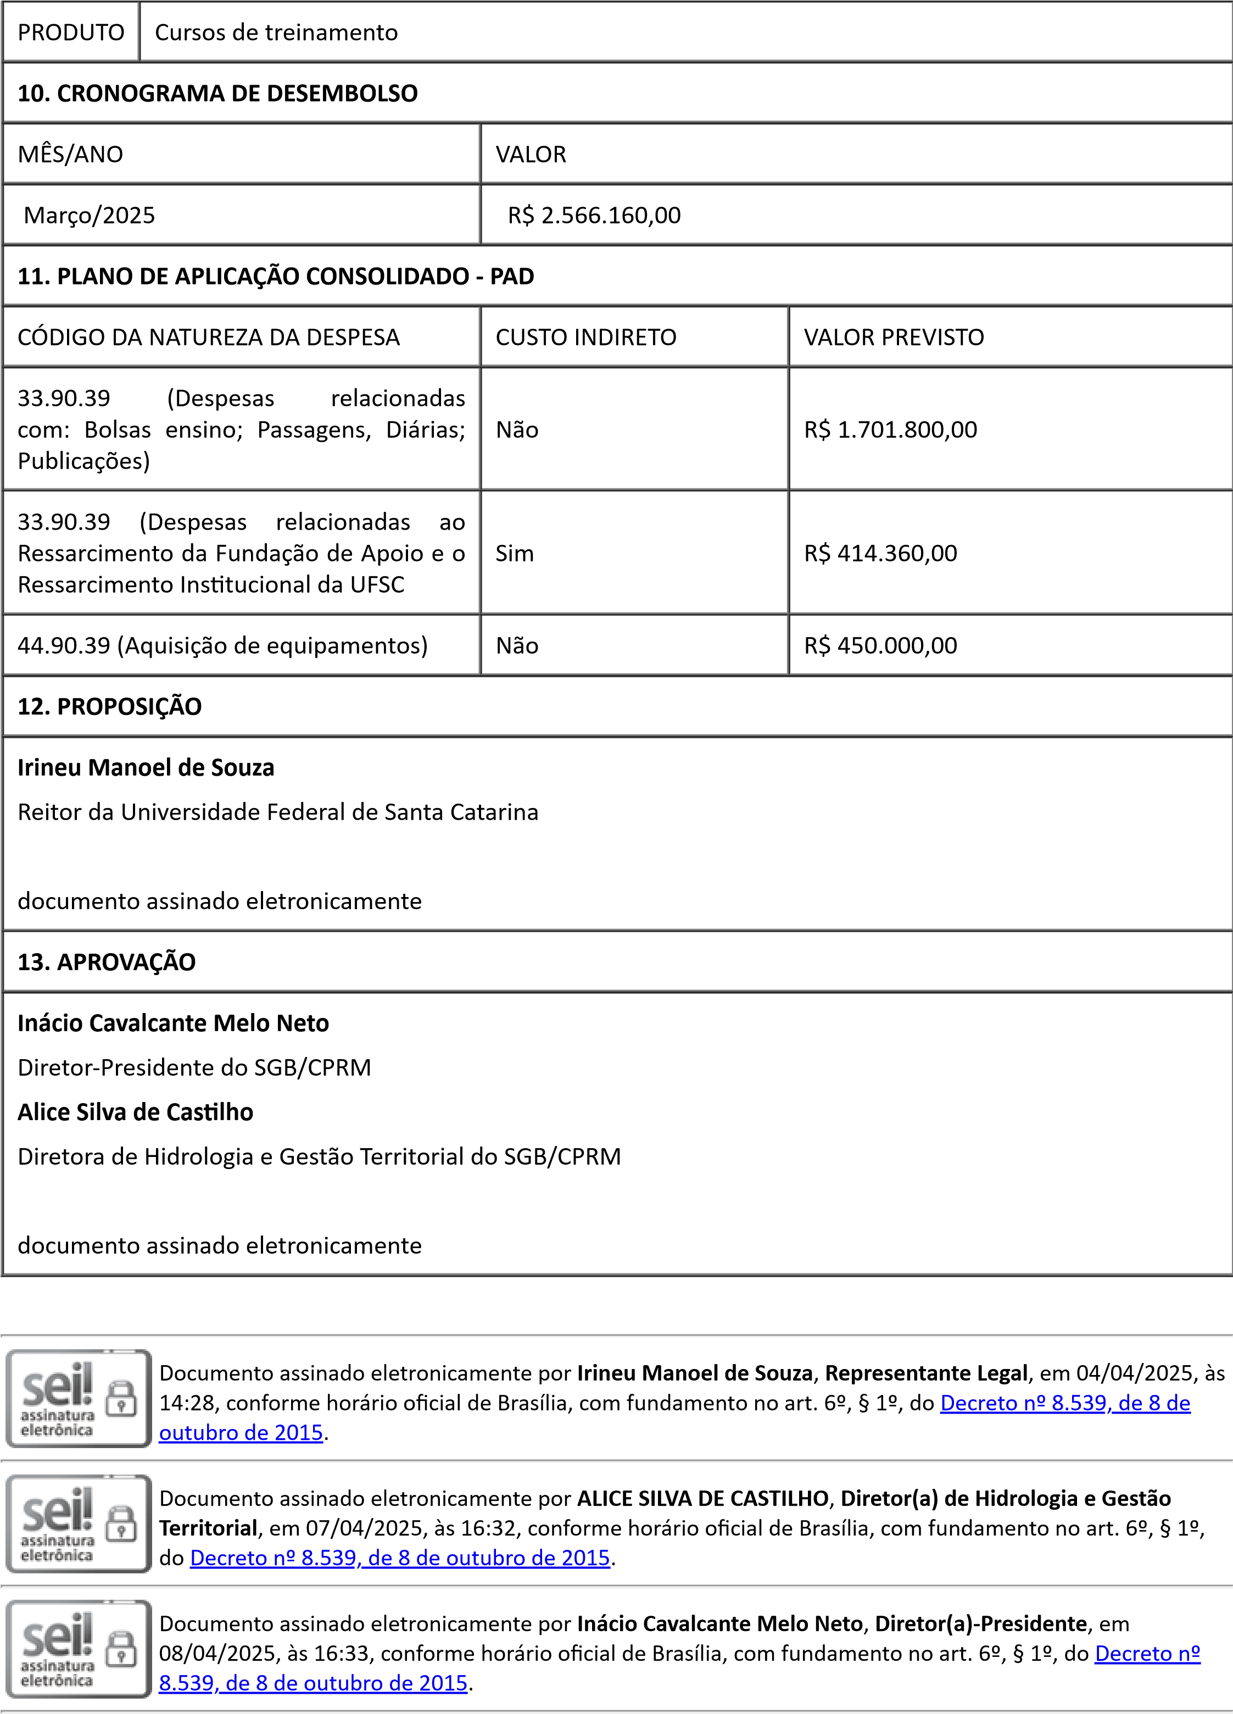
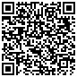
A autenticidade deste documento pode ser conferida no site
sei.s
g
b.
g
ov.br/autenticidad
e
, informando o
código verificador
2492842
e o código CRC
C7DD2494
.
Referência: Processo nº 48032.000019/2025-71 SEI nº 2492842

